附件

“助金课堂”应用使用操作步骤
1.扫描右图二维码进入活动页面
（或基本信息设置页面）。

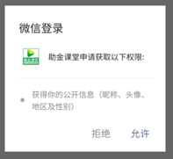
2.授权使用微信登录“助金课堂”
点击“允许”。

3.点击屏幕下方 “输入密码”按钮，录入“基本信息”。
4.在基本信息录入页面填写单位、学院、姓名、手机号等信息。
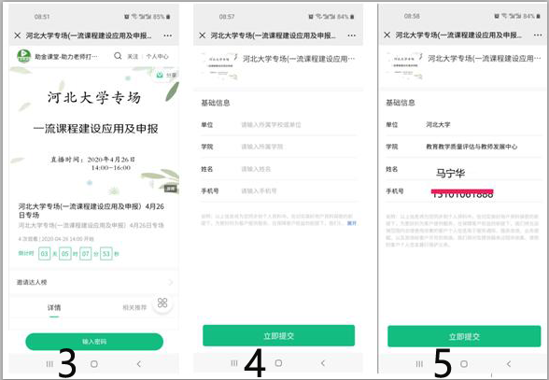
5.基本信息录入完成，点击屏幕下方 “立即提交”按钮。

6.基本信息保存成功后，再次点击屏幕下方“输入密码”按钮。
7.在弹出的窗口，输入活动密码“zjkt0426”，输入完成点击“进入直播”按钮。
8.活动直播页面
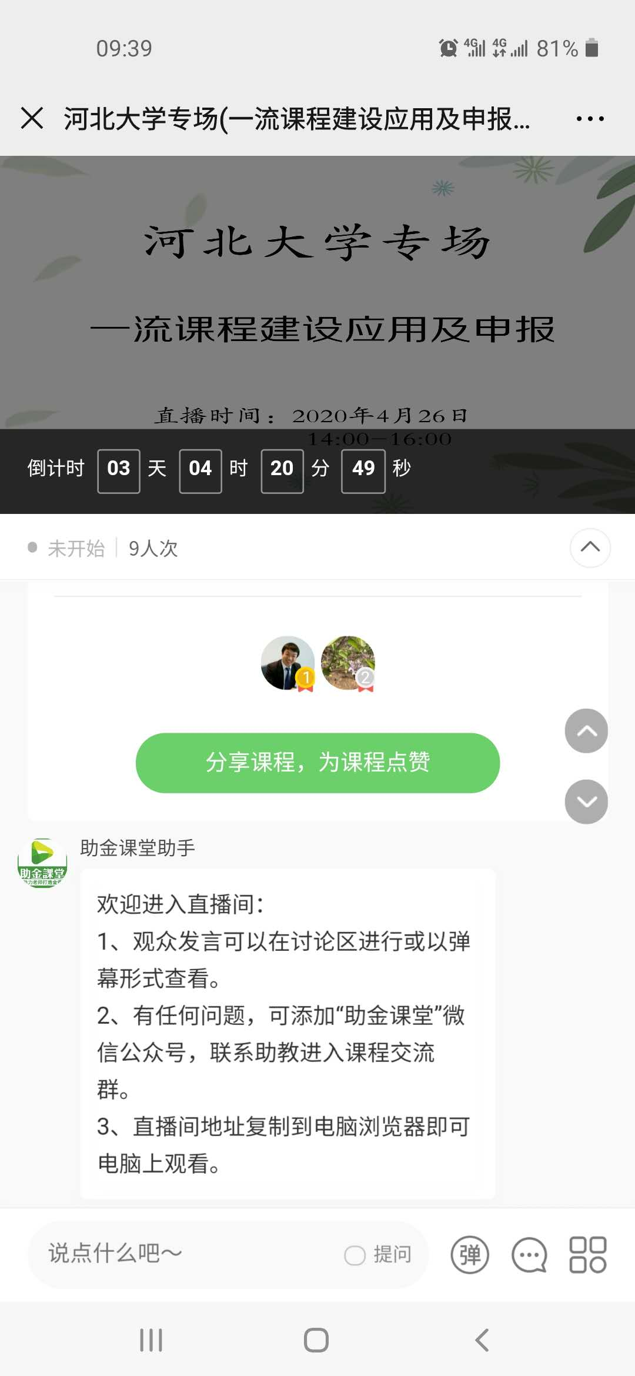
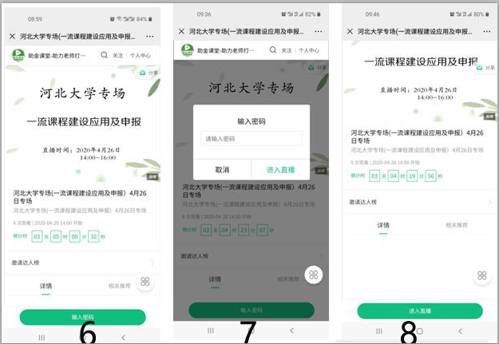

9.若步骤2-8已经设置完成，点击屏幕下方
“进入直播”按钮，进入活动页面。

